

**TRƯỜNG CAO ĐẲNG CÔNG NGHỆ THỦ ĐỨC**

KHOA: CÔNG NGHỆ THÔNG TIN

**BÁO CÁO KẾT THÚC MÔN HỌC**

**Lập trình di động 2**

**Xây dựng ứng dụng “App Music”**

|  |  |  |  |
| --- | --- | --- | --- |
| Giảng viên hướng dẫn | Trương Bá Thái |  |  |
| Nhóm: 4.2 | Lê Nguyễn Tấn Tài  Trần Thị Lam | Khóa | 2016 |

Thành phố Hồ Chí Minh,…. tháng 4 năm 2019.

**LỜI MỞ ĐẦU**

Trong lời nói đầu tiên của báo cáo Lập trình di động 2 em xin cảm ơn thầy Trương Bá Thái, giảng viên Khoa Công nghệ Thông tin trường Cao đẳng Công nghệ Thủ Đức đã hướng dẫn, nhận xét, hỗ trợ nhóm em trong quá trình thực hiện đề tài.

Nhóm em cũng gửi lời cảm ơn tới các thành viên trong nhóm đã cùng nhau hỗ trợ để hoàn thành môn Lập trình di động 2, giúp các thành viện trong nhóm có kiến thức và tinh thần làm việc nhóm trong quá trình thực hiện đề tài

Em rất mong nhận được ý kiến cũng như nhận xét của thầy để em hoàn thiệt hơn và tiếp tục hoàn thiệt đề tài của nhóm.

Nhóm em xin chân thành cảm ơn.

**NHẬN XÉT CỦA GIẢNG VIÊN HƯỚNG DẪN**

1. Về hình thức trình bày báo cáo:

………………………………………………………………………………

………………………………………………………………………………

………………………………………………………………………………

2. Nội dung:

………………………………………………………………………………

………………………………………………………………………………

………………………………………………………………………………

………………………………………………………………………………

3. Trình bày bài học của NHÓM:

………………………………………………………………………………….

………………………………………………………………………………….

………………………………………………………………………………….

…………………………………………………………………………………

4. Điểm yếu của NHÓM :……………………………………………

.………………………………………………………………………………….

..…………………………………………………………………………………

…………………………………………………………………………………..

5. Điểm mạnh của NHÓM: ………………………………………….

.…………………………………………………………………………………..

..…………………………………………………………………………………

…………………………………………………………………………………...

6. Kết luận:

□ Được báo cáo □ Không được báo cáo

7. Tổng số điểm của NHÓM đạt được là: . . . /10 điểm

*…………, ngày….tháng….năm……*

**Giảng viên hướng dẫn**

*(ký ghi rõ họ tên)*

Nhật ký hoạt động nhóm 4.2

|  |  |  |  |  |  |  |
| --- | --- | --- | --- | --- | --- | --- |
| STT | Họ tên | Công việc | Tự đánh giá | Nhóm đánh giá | Giảng viên đánh giá | Ký tên |
| 1 | Lê Nguyễn Tấn Tài | Nghiên cứu đề tài  Viết SDS  Viết SRS  Viết báo cáo  Làm màn hình giao diện nhóm  Làm màn hình nghe nhạc | 50% | 50% |  |  |
| 2 | Trần Thị Lam | Nghiên cứu đề tài  Viết SDS  Viết SRS  Viết báo cáo  Làm màn hình chờ  Làm màn hình trang chủ | 50% | 50% |  |  |

**Mục lục**

**CHƯƠNG 1. MỞ ĐẦU**

1. **Giới thiệu môn học và đề tài thực hiện**
   1. Giới thiệu môn học

* Môn lập trình di động 2 là môn nâng cấp của Lập trình di động 1. Môn học này giúp sinh viên phát triển kỹ năng lập trình, tự tìm hiểu, cập nhật kiến thức mới và kiến thức đã học áp dụng cho các dự án thực tế.
* Kiến thức mới: Lấy dữ liệu từ SD card
* Kiến thức đã học: Amination, theme và style, buttom widet, recycler view, soundpool.
* Thành viên thực hiện:
  + Nguyễn Tấn Tài
  + Trần Thị Lam
  1. Giới thiệu đề tài thực hiện
* Tên đề tài: App music
* Mục đích: nghe và phát nhạc.
* Cách thực hiện: Lấy nhạc từ SD card để phát nhạc.
  1. Ứng dụng đề tài trong cuộc sống
* Ngày nay xã hội càng phát triển, nhu cầu giải trí của con người ngày càng cao. Với chiếc điện thoại thông minh không phải lúc nào cũng có internet để có thể nghe nhạc trực tuyến. Vậy nên ứng dụng nghe nhạc offline ra đời để áp ứng nhu cầu của người sử dụng khi muốn nghe nhạc mà không có internet.
* Ứng dụng nghe nhạc offline cho phép người dùng nghe những bản nhạc yêu thích trên SD card đã được tải về trước đó mà không cần kết nối internet.

**CHƯƠNG 2. PHÂN TÍCH CẤU TRÚC HỆ THỐNG**

**2. Phân tích hệ thống**

- Tổng quan: Đây là ứng dụng để nghe nhạc trên thiết bị di động mọi lúc mọi nơi khi không có kết nối internet.

- Phạm vi đề tài:

+ Nghe nhạc offline

+ Thiết bị thử nghiệm: Huawei Nova 3i

+ Hệ điều hành: 8.1

+ Độ phân giải: 1080X2340 pixels, 6.3 inch.

1. **Chức năng 1: Màn hình giao diện 1 (Trần Thị Lam)**

* Màn hình chờ

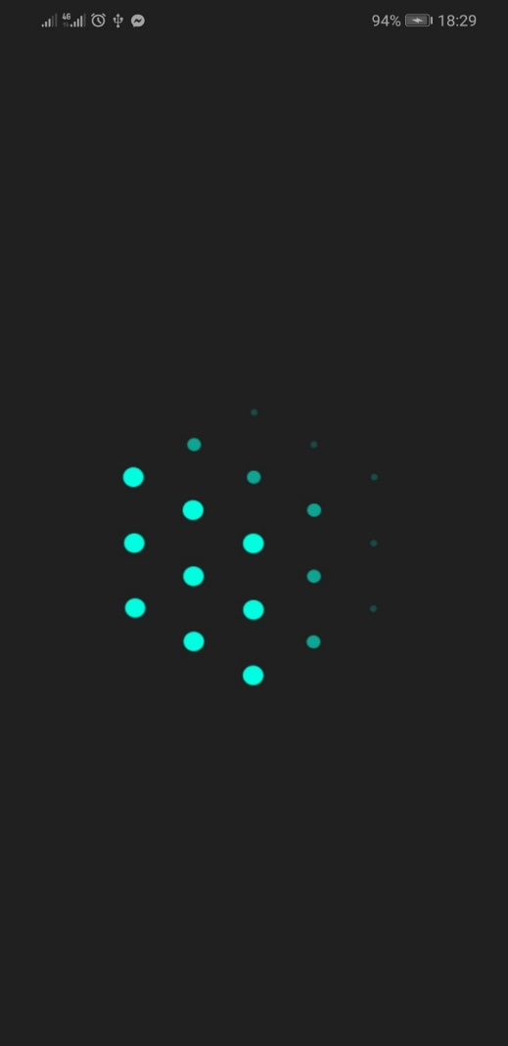

Hình 1. Màn hình chờ

+ Yêu cầu chức năng

|  |  |  |  |
| --- | --- | --- | --- |
| Tiêu đề | Mô tả | Quy trình | Kết quả |
| Màn hình chờ | Hiển thị hình chờ | Sau 3s chuyển qua màn hình chính | Hoàn thành |

1. **Chức năng 2: Màn hình giao diện 2 (Trần Thị Lam)**

* Màn hình trang chủ

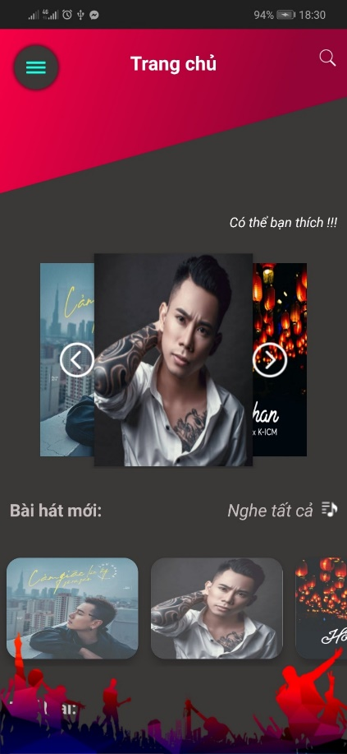

Hình 2. Màn hình banner

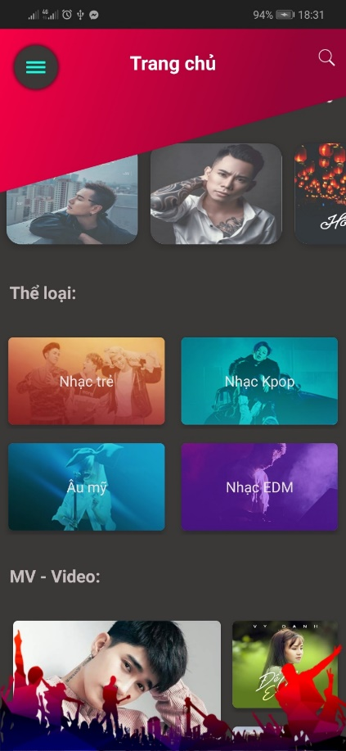

Hình 3. Màn hình thể loại và MV

* Yêu cầu chức năng

|  |  |  |  |
| --- | --- | --- | --- |
| Tiêu đề | Mô tả | Quy trình | Kết quả |
| Màn hình banner | Hiển thị banner nhạc, click sang có thể chọn hình khác, click vào có thể chuyển sang màn hình phát bài hát | Thiết kế và click | Hoàn thành |
| Recycer view bài hát mới | Hiển thị các bài hát mới và click sẽ chuyển đến màn hình phát nhạc | Click và kéo | Hoàn thành |
| Màn hình thể loại | Hiển thị các thể loại bài hát( Nhạc trẻ, nhạc K-pop, nhac ADM, nhạc Âu-Mĩ), chuyển sang giao diện thể loại | Click | Hoàn thành |

1. **Chức năng 3: Màn hình giao diện 3( Lê Nguyễn Tấn Tài)**

* Màn hình giao diện nhóm

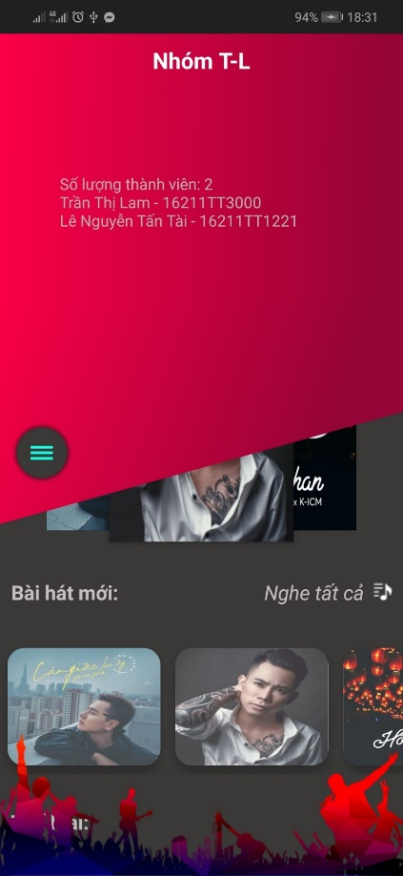

Hình 4. Màn hình giao diện nhóm

* Yêu cầu chức năng

|  |  |  |  |
| --- | --- | --- | --- |
| Tiêu đề | Mô tả | Quy trình | Kết quả |
| Màn hình giao diện nhóm | Hiển thị thông tin nhóm | Thiết kế | Hoàn thành |

1. **Chức năng 4: Màn hình giao diện 4(Lê Nguyễn Tấn Tài)**

* Màn hình phát nhạc

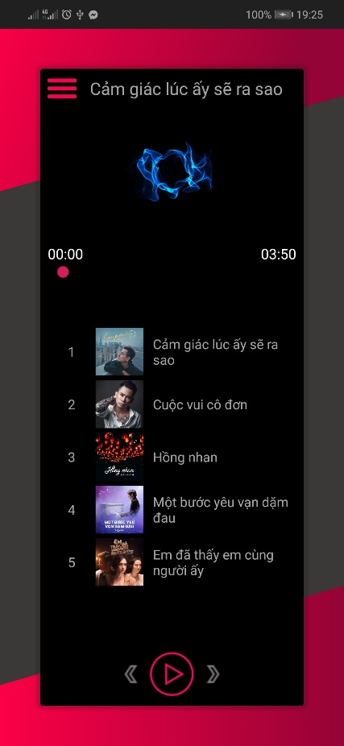

Hình 5. Màn hình phát nhạc (Pause)

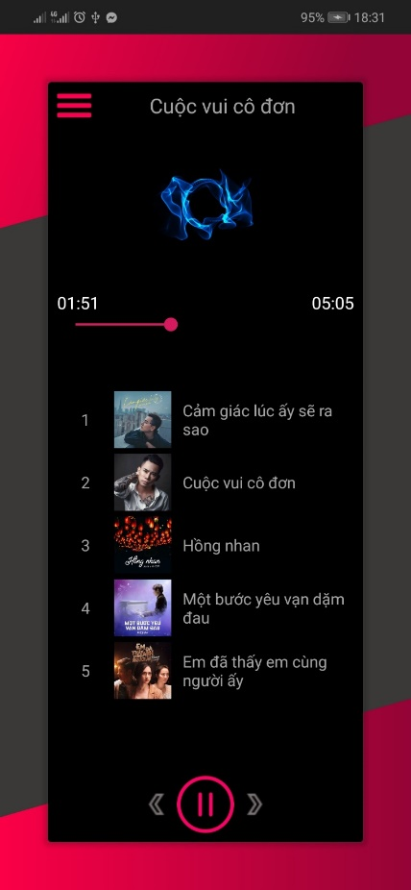

Hình 6. Màn hình phát nhạc (Play)

* Yêu cầu chức năng

|  |  |  |  |
| --- | --- | --- | --- |
| Tiêu đề | Mô tả | Quy trình | Kết quả |
| Màn hình trình phát nhạc (Pause) | Khi ấn vào nút Pause thì bài hát đang phát sẽ dừng lại | Click | Hoàn thành |
| Màn hình trình phát nhạc(Play) | Khi ấn vào nút Play thì nhạc sẽ phát tiếp và thanh thời gian sẽ chạy | Click | Hoàn thành |